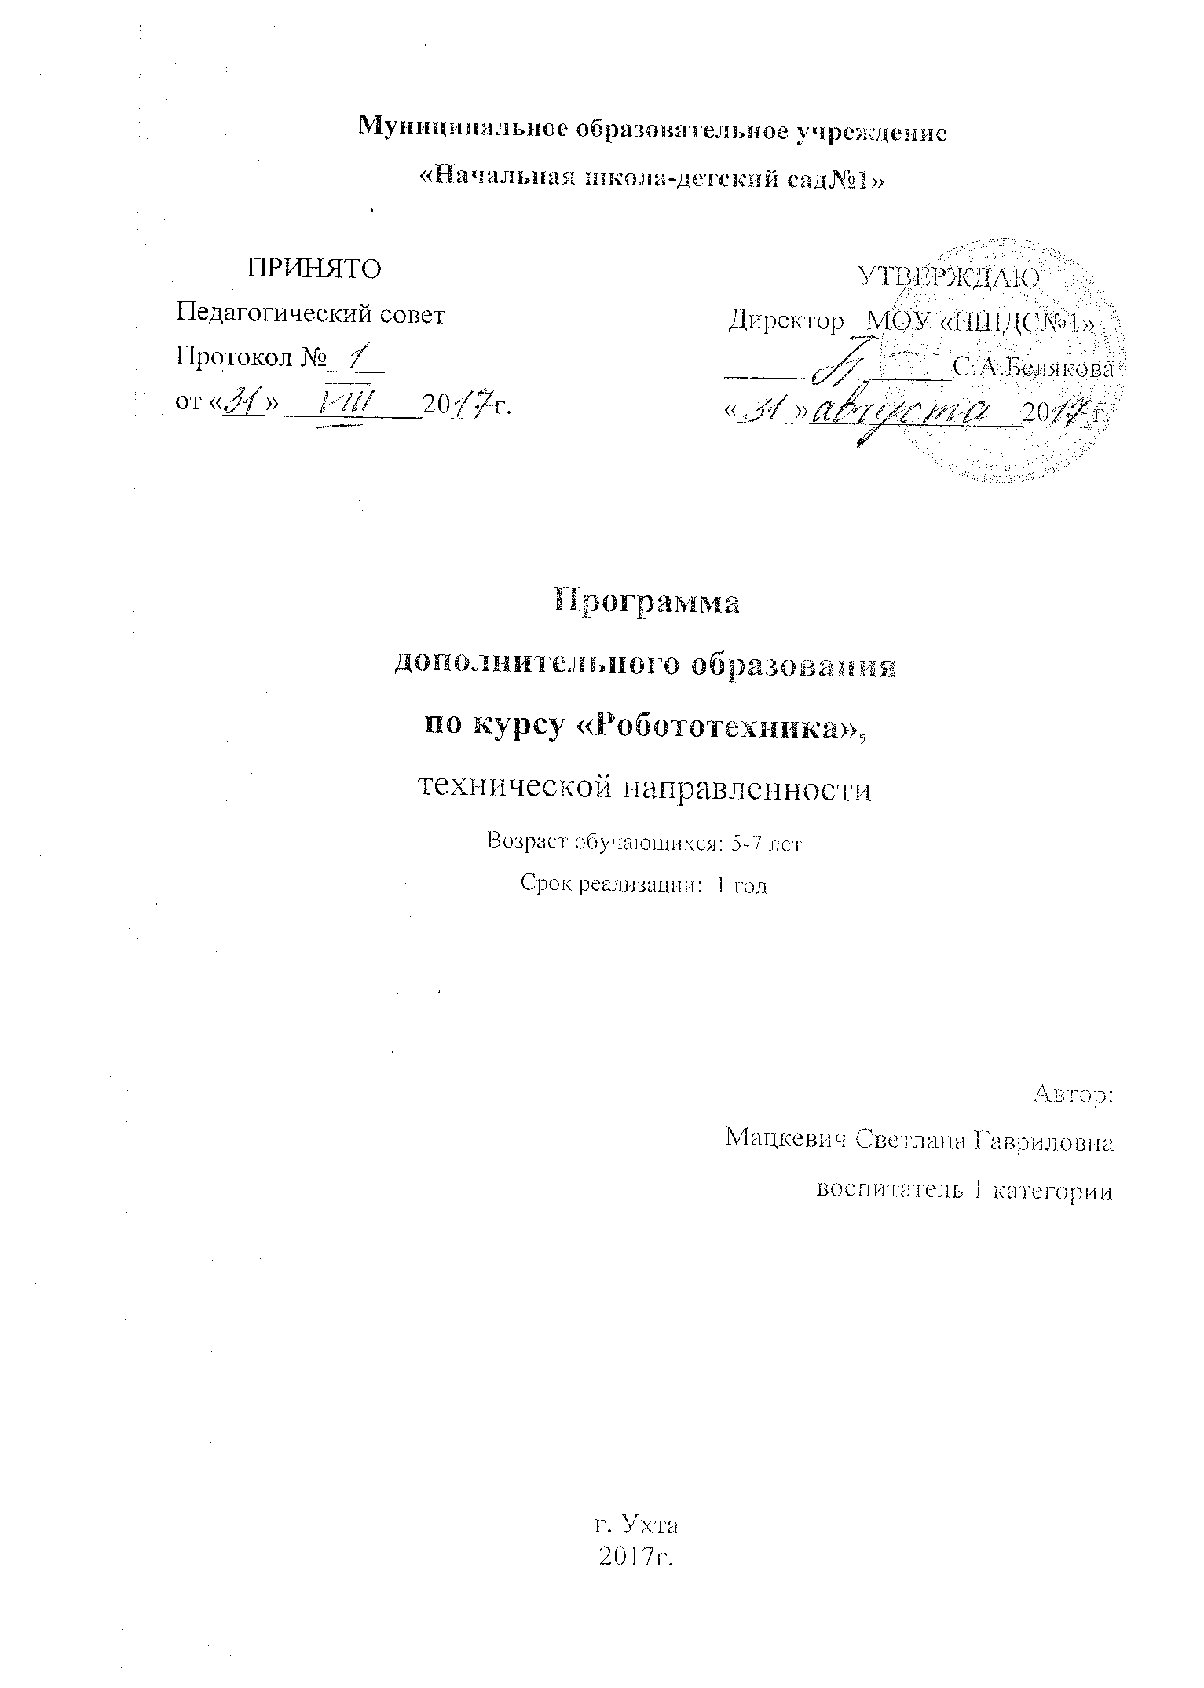
.

ПОЯСНИТЕЛЬНАЯ ЗАПИСКА

Программа дополнительного образования по курсу «Робототехника» составлена в соответствии с Законом РФ «Об образовании» от 29.12.2012г. № 273-ФЗ, Международной Конвенцией о правах ребенка, Концепцией развития дополнительного образования детей в РФ до 2020 года, Уставом МОУ «НШДС №1», согласно письму Министерства образования от 11.12.2006 г. РФ№ 06-1844 «О примерных требованиях к программам дополнительного образования детей».
Программа носит техническую направленность, данное направление актуально в условиях развития современного общества, так как в век робототехники и компьютеризации ребенка необходимо учить решать задачи с помощью автоматов, которые он сам может спроектировать, научить методам научного поиска, уметь задуманное воплощать решение и в реальную модель, т.е. непосредственно уметь конструировать и программировать.
Настоящая программа разработана с учётом возраста и уровня подготовки детей, режима и временных параметров осуществления деятельности, нестандартности индивидуальных результатов обучения и воспитания, при котором больше внимания уделяется техническому моделированию и программированию.
Актуальность программы
Актуальность программы обусловлена тем, что полученные на занятиях курса знания становятся для обучающихся необходимой теоретической и практической основой их дальнейшего участия в техническом творчестве, выборе будущей профессии, в определении жизненного пути.
Программа дополнительного образования по курсу «Робототехника» помогает раскрыть творческий потенциал обучающихся, определить его резервные возможности, предоставляет возможность осознать свою личность в окружающем мире, способствует формированию стремления стать мастером, исследователем, новатором. Овладение навыками творческого подхода к решению поставленных задач в последующем пригодится обучающимся при решении любых проблемных ситуаций.
Программа дополнительного образования по курсу «Робототехника» удовлетворяет творческие и познавательные потребности детей, запросы их родителей.
Новизна программы заключается в том, что обучающиеся в занимательной форме знакомятся с основами робототехники и программирования роботов, и, шаг за шагом, приобретают важные навыки творческой и исследовательской работы; приобщаются к ключевым понятиям информатики, прикладной математики, физики, знакомятся с процессами исследования, планирования и решения возникающих задач; получают навыки пошагового решения проблем, выработки и проверки гипотез, анализа неожиданных результатов.
Программа педагогически целесообразна, так как способствует разностороннему раскрытию индивидуальных способностей ребенка, которые не всегда удаётся увидеть при проведении основной образовательной деятельности, развитию у детей интереса к техническому творчеству, желанию активно участвовать в продуктивной, одобряемой обществом деятельности, умению самостоятельно и эффективно организовать своё свободное время.
В процессе конструирования дети учатся работать в соответствии с предложенными инструкциями, формируются умения сотрудничать с партнером, работать в коллективе. LEGO -технология объединяет элементы игры с экспериментирование, а, следовательно, активизирует мыслительно-речевую деятельность дошкольников. Обучающиеся с удовольствием рассказывают о своих постройках, проговаривают последовательность своих действий, оценивают ту или иную конструктивную ситуацию. Они выполняют задания, требующие активизации мыслительной деятельности, например, достроить постройку по заданному признаку или условиям («Заполни пространство», «Оживи свою модель» и другие). Речевые ситуации, возникающие в процессе создания построек и игр с ними, способствуют расширению словарного запаса, развитию диалогической и монологической речи, которая служит одним из важнейших средств активной деятельности человека, а для будущего школьника является залогом успешного обучения в школе. Развиваются и коммуникативные навыки, совершенствуется умение обобщать и делать выводы.
Цель: создание условий для развития самостоятельной творческой деятельности воспитанников в процессе проектирования, конструирования и анализа результатов LEGOWeDo
Задачи:
Обучающие:
- дать первоначальные знания о робототехнике;
- используя демонстрационный материал, научить видеть конструкцию конкретного объекта, анализировать её основные части;
- обучить основным приёмам сборки и программирования робототехнических средств;
- научить самостоятельно решать вопросы конструирования и программирования LEGO WeDo;
- познакомить с правилами безопасной работы и инструментами, необходимыми при конструировании робототехнических моделей.
Развивающие:
- развивать конструкторские навыки;
- развивать смекалку, изобретательность детей, формировать устойчивый интерес к поисковой творческой деятельности;
- развивать навыки общения, коммуникативные способности.
Воспитательные:
- формировать творческое отношение к выполняемой работе;
- формировать умение коммуникативного взаимодействия в команде и в малой группе (в паре).
В основе образовательного процесса программы лежат следующие педагогические принципы:
Доступность.
Предусматривает соответствие объема и глубины учебного материала уровню общего развития обучающихся в данный период, благодаря чему, знания и навыки могут быть сознательно и прочно усвоены.
Наглядность.
Объяснение техники сборки робототехнических средств на конкретных изделиях и программных продукта. Для наглядности применяются существующие видео материалы, а так же материалы своего изготовления.
Систематичность и последовательность.
Учебный материал дается по определенной системе и в логической последовательности с целью лучшего его освоения. Как правило, данный принцип предусматривает изучение предмета от простого к сложному, от частного к общему.
Воспитательный характер обучения.
Процесс обучения является воспитывающим, обучающийся не только приобретает знания и нарабатывает навыки, но и развивает свои способности, умственные и моральные качества.
Содействие и сотрудничество детей и взрослых.
В процессе конструктивно-модельной деятельности посредством образовательных конструкторов происходит содействие и сотрудничество детей и взрослых, как партнёров, ребенок признается субъектом образовательных отношений.
В процессе обучения используются целесообразные и эффективные методы обучения:
- объяснительно-иллюстративный метод (рассказ, работа с литературой и т.п.);
- репродуктивный метод;
- метод проблемного изложения;
- частично-поисковый (или эвристический) метод;
- исследовательский метод;
- метод проектов;
- метод обучения в сотрудничестве.
Режим занятий по курсу
Занятия проводятся во 2-й половине дня с группой детей 1раз в неделю по 2 часа. Количество занятий 54, 17 учебных недель. Каждый час занятия проходит в режиме 30 мин. занятие и 10 мин. организованный отдых. Курс занятий рассчитан на 8 месяцев (с октября по май). В октябре проводиться стартовый Мониторинг, в мае по окончании курса итоговый Мониторинг. С периодичностью 1 раз в 3 месяца организуются Дни открытых дверей.
Ожидаемые результаты.
Дети старшего дошкольного возраста в значительной степени освоили конструирование из строительного материала. Они свободно владеют обобщенными способами анализа, как изображения, так и построек; не только анализируют основные конструктивные особенности различных деталей, но и определяют их форму на основе сходства со знакомыми им объемными предметами. Свободные постройки становятся симметричными и пропорциональными, их строительство осуществляется на основе зрительной ориентировки. Дошкольники быстро и правильно подбирают необходимые детали. Они достаточно точно представляют себе последовательность, в которой будут осуществлять постройку. Владеют различными формами организации обучения, а так же «конструирование по теме». Детям может быть предложена общая тематика конструкции, и они сами свободно создают замыслы конструкций.
По окончании реализации Программы дополнительного образования по курсу «Робототехника» обучающиеся:
знают:
- основные детали LEGO- конструктора (назначение, особенности);
- простейшие основы механики (устойчивость конструкций, прочность соединения);
- виды конструкций - плоские, объѐмные, неподвижное и подвижное соединение деталей;
- технологическую последовательность изготовления несложных конструкций.
сформированы:
- умения автономного программирования;
- основы алгоритмизации;
- умения подключать и задействовать датчики и двигатели;
- навыки работы со схемами.
научаться:
- собирать базовые модели роботов;
- составлять алгоритмические блок-схемы для решения задач;
- использовать датчики и двигатели в простых задачах.
Формами подведения итогов реализации программы и контроля деятельности:
- соревнования,
- турниры,
- выставки,
- конкурсы,
- презентации,
- Дни открытых дверей.

УЧЕБНО-ТЕМАТИЧЕСКИЙ ПЛАН
№п/п | Раздел, темы | Количество часов
 |  | Теория | Практика | Всего
1 | Введение. Техника безопасности | 1 | - | 1
2 | Раздел 1. Знакомство с конструктором We Do. Элементы набора. | 1 | 1 | 2
3 | Раздел 2.Программное обеспечение LEGO WeDo: |  |  | 6
 | 2.1. Обзор. Перечень терминов. Сочетания клавиш. | 1 | 1 | 2
 | 2.2. Линейный алгоритм. | 1 | 1 | 2
 | 2.3. Звуки. Фоны экрана. | 1 | 1 | 2
4 | Раздел 3. Изучение механизмов |  |  | 18
 | 3.1. Зубчатые колёса. Промежуточное зубчатое колесо. Коронные зубчатые колёса. | 3 | 3 | 6
 | 3.2. Понижающая зубчатая передача. Повышающая зубчатая передача. | 1 | 1 | 2
 | 3.3. Шкивы и ремни. Перекрёстная ременная передача. Снижение, увеличение скорости. | 3 | 3 | 6
 | 3.4. Червячная зубчатая передача, кулачок, рычаг | 2 | 2 | 4
5 | Раздел 4. Изучение датчиков и моторов: |  |  | 6
 | 4.1. Мотор и оси. | 1 | 1 | 2
 | 4.2. Датчик наклона, датчик расстояния. | 2 | 2 | 4
6 | Раздел 5. Программирование WeDo |  |  | 8
 | 5.1. Блок «Цикл». | 1 | 1 | 2
 | 5.2. Блок «Прибавить к экрану», блок «Вычесть из экрана». | 2 | 2 | 4
 | 5.3. Блок «Начать при получении письма». Маркировка. | 1 | 1 | 2
7 | Раздел 6. Конструирование и  программирование заданных моделей: |  |  | 10
 | 6.1. Сборка модели «Аттракцион «Чертово колесо» | - | 1 | 1
 | 6.2. Сборка модели «Гигантские качели» | - | 1 | 1
 | 6.3. Сборка модели «Катер» | - | 1 | 1
 | 6.4. Сборка модели «Верхом на драконе» | - | 1 | 1
 | 6.5. Сборка модели «Манипулятор» | - | 1 | 1
 | 6.6. Сборка модели «Непотопляемый парусник» | - | 1 | 1
 | 6.7. Сборка модели «Вертолет» | - | 1 | 1
 | 6.8. Сборка модели «Газонокосилка» | - | 1 | 1
 | 6.9.Сборка модели «Счастливый бычок» | - | 1 | 1
 | 6.10.Сборка модели «Ветряная мельница» | - | 1 | 1
8. | Раздел 7. Конструирование и программирование творческих моделей. Сревнования. | - | 3 | 3
 | ИТОГО | 21 | 33 | 54

Содержание дополнительной образовательной программы.
№п/п | Дата проведения | Тема занятия | Содержание занятия
1. |  | Техника безопасности
2. |  | Ознакомительное занятие «LEGO- конструктор», знакомство с деталями, способом крепления, строительство по замыслу. | Беседа и конструирование. Познакомить с деталями конструктора ЛЕГО, способом крепления, строительство по замыслу.
3. |  | «Первые механизмы» | Знакомство с двигательными механизмами набора.
4. |  | Создание конструкции по схеме | Выработка умений работать по схеме.
5. |  | Знакомство с программным обеспечением конструктора LEGO WE DO. Линейный алгоритм. | Знакомство с основами программирования
6. |  | Создание заданной программы.
7. |  | Мотор и оси | Развивать наблюдательность, учить рассматривать  разнообразные объекты, замечать их характерные  особенности (устройство механизма),  разнообразие форм, конструкций, деталей.
8. |  | Сборка модели «Аттракцион «Веселые качели» | Создание и испытание движущейся модели «Веселые качели»
9. |  | Зубчатые колёса | Создание условий для получения первого опыта научного подхода к исследованиям, включающим в себя наблюдение, осмысление, прогнозирование.
10. |  | Сборка модели «Аттракцион «Чертово колесо» | Создание и испытание движущейся модели «Аттракцион «Чертово колесо»
11. |  | Промежуточное зубчатое колесо | Исследование влияния размеров зубчатых колёс на вращение.
12. |  | Сборка модели «Гигантские качели» | Создание и испытание движущейся модели «Гигантские качели»
13. |  | Понижающая и понижающая зубчатая передача | Повторить ременные передачи, ведущее и ведомое колесо в передачи; дать понятие зубчатых передач и механизмов.
14. |  | Сборка модели «Танцующие птицы» | Создание и испытание движущейся модели «Танцующие птицы».
15. |  | Датчик наклона | Структура и ход программы. Условие, условный переход. Датчики и их параметры.
16. |  | Сборка модели «Катер» | Создание и испытание движущейся модели «Катер».
17. |  | Шкивы и ремни | Знакомство с системой шкивов и ремней (ременных передач), работающих в модели. Анализ влияния смены ремня на направление и скорость движения.
18. |  | Сборка модели «Умная вертушка» | Создание и испытание движущейся модели «Умная вертушка»
19. |  | Перекрестная ременная передача | Познакомить с понятие «ременная передача», из чего состоит, для чего она нужна, где применяется.
20. |  | Сборка модели «Голодный аллигатор» | Создание и испытание движущейся модели «Голодный аллигатор».
21. |  | Снижение и повышение скорости | Изучение зубчатой передачи. Изучение способа увеличения и уменьшения скорости с помощью зубчатой передачи.
22. |  | Сборка модели «Нападающий» | Создание и испытание движущейся модели «Нападающий»
23. |  | Датчик расстояния | Знакомство с датчиком расстояния. Назначение датчика.
24. |  | Сборка модели «Верхом на драконе» | Создание и испытание движущейся модели «Верхом на драконе»
25. |  | Коронное зубчатое колесо | Ознакомление с работой коронного зубчатого колеса через создание модели «Рычащий лев».
26. |  | Сборка модели «Рычащий лев» | Создание и испытание движущейся модели «Рычащий лев».
27. |  | Червячная зубчатая передача | Назначение и виды зубчатых передач. Применение зубчатых передач в технике.
28. |  | Сборка модели «Порхающая птица» | Создание и испытание движущейся модели «Порхающей птицы».
29. |  | Кулачок | Изучить рычажной механизм и влияние конфигурации кулачкового механизма на ритм барабанной дроби.
30. |  | Сборка модели «Обезьянка - барабанщица» | Создание и испытание движущейся модели «Обезьянка - барабанщица»
31. |  | Рычаг | Изучить самый простой и распространенный простой механизм – рычаг
32. |  | Сборка модели «Вратарь» | Создание и испытание движущейся модели «Вратарь».
33. |  | Блок «Цикл» | Знакомство с основными алгоритмическими структурами «Цикл»
34. |  | Сборка модели «Ликующие болельщики» | Создание и испытание движущейся модели «Ликующие болельщики»
35. |  | Блок «Прибавить к Экрану» | Изучение основных блоков программирования: блок «Прибавить к экрану».
36. |  | Сборка модели «Спасение самолета» | Создание и испытание движущейся модели «Спасение самолета».
37. |  | Блок «Вычесть из Экрана» | Изучение основных блоков программирования: блок «Вычесть из Экрана».
38. |  | Сборка модели «Спасение от великана» | Создание и испытание движущейся модели «Спасение от великана».
39. |  | Блок «Начать при получении письма» | Изучение основных блоков программирования: блок «Начать при получении письма».
40. |  | Сборка модели «Манипулятор» | Создание и испытание движущейся модели «Манипулятор».
41. |  | Звуки. Фоны экрана. | Знакомство с блоком «Звук» и перечень звуков которые он может воспроизводить. Фоны экрана которые можно использовать при работе.
42. |  | Сборка модели «Непотопляемый парусник» | Создание и испытание движущейся модели «Непотопляемый парусник».
43. |  | Сочетания клавиш. | Перечень терминов и их обозначение. Сочетания клавиш для быстрого доступа к некоторым функциям.
44. |  | Сборка модели «Вертолет» | Создание и испытание движущейся модели «Вертолет».
45. |  | Программирование заданной программы | Закрепление знаний в области технологии программирования.
46. |  | Сборка модели «Газонокосилка» | Создание и испытание движущейся модели «Газонокосилка».
47. |  | Устойчивость LEGO моделей | Закрепить навык соединения деталей, обучение учащихся расположению деталей в рядах в порядке убывания, развитие ассоциативного мышления, развивать умение делать прочную, устойчивую постройку.
48. |  | Сборка модели «Счастливый бычок» | Создание и испытание движущейся модели «Счастливый бычок».
49. |  | Программирование заданной программы | Закрепление знаний в области технологии программирования.
50. |  | Сборка модели «Ветряная мельница» | Создание и испытание движущейся модели «Ветряная мельница»
51. |  | Программирование заданной программы | Закрепление знаний в области технологии программирования.
52. |  | Творческая работа «Парк аттракционов» | Составление собственной модели, составление технологической карты и технического паспорта модели.
53. |  | Программирование заданной программы | Закрепление знаний в области технологии программирования.
54. |  | Конкурс творческих идей | Создание и программирование собственных механизмов и моделей с помощью набора LEGO

Материально-техническое и
обеспечение программы
№п/п | Перечень необходимого материально-технического,  информационного оборудования | Количество
1. | Конструктор ПервоРобот LEGO® WeDo™ | 4 шт.
2. | Лицензионное программное обеспечение  LEGO® EducationWeDo™. | 1 шт.
3. | Комплект заданий LEGOEducation WeDoActivityPack (в электронном виде и печатном) | 4 шт.
4. | Книга для учителя «ПервоРобот LEGO WeDo» (в  электронном виде ) | 1 шт.
5 | Планшет | 4 шт.

Список справочной литературы:

1. Книга учителя LEGO EducationWeDo (электронное пособие)
2. Комплект методических материалов «Перворобот». Институт новых технологий.
3. «Робототехника для детей и родителей» С.А. Филиппов, Санкт-Петербург «Наука» 2013. - 319 с.
4. Интернет ресурсы
- https://education.lego.com/en-us
- http://фгос-игра.рф/
- http://legomirzar.blogspot.ru/
- https://roboproject.ru/ru

